Selección del espacio de trabajo
Un usuario puede tener tantos espacios de trabajo como necesite. Cada uno de ellos se puede utilizar para señalar varias versiones diferentes del proyecto o para realizar diversas tareas.
Utilizando la herramienta gráfica el usuario puede cambiar de un espacio de trabajo a otro en cualquier momento desde la esquina superior izquierda de la herramienta como muestra la Figura 1.
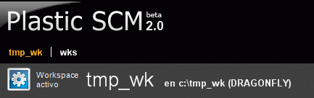
Figura 1: Selección del espacio de trabajo
El espacio de trabajo activo aparecerá en letras naranjas como es el caso del espacio de trabajo “tmp_wk” en la figura, que además se indica como “Workspace activo” más abajo.

